Главное управление МЧС России по г. Москве Управление по Новомосковскому и Троицкому АО
2 региональный отдел надзорной деятельности и профилактической работы
142191, г. Москва, г.о. Троицк, ул. пл. Верещагина д. 1 телефон:
8(495)840-99-70,
E-mail: nitao2@gpn.moscow
ЗАСУХА – продолжительный и значительный недостаток осадков, чаще при повышенной температуре и пониженной влажности воздуха.
СИЛЬНАЯ ЖАРА – характеризуется превышением среднеплюсовой температуры окружающего воздуха на 10 и более градусов в течение нескольких дней.
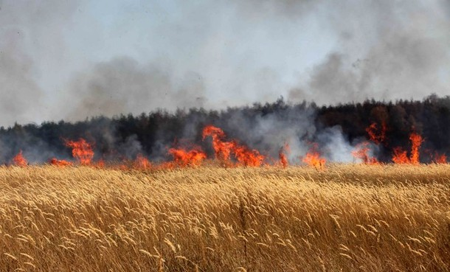
Опасность заключается в тепловом перегревании человека, т.е. угрозе повышения температуры его тела выше37,1’C или теплонарушении – приближении температуры тела к 38,8’C.Тепловое критическое состояние наступает при длительном и (или) сильном перегревании, способном привести к тепловому удару или нарушению сердечной деятельности. Симптомами перегревания являются: покраснения кожи, сухость слизистых оболочек, сильная жажда. В дальнейшем возможна потеря сознания, остановка сердца и дыхания.

КАК ПОДГОТОВИТЬСЯ К ЗАСУХЕ (СИЛЬНОЙ ЖАРЕ)
Запаситесь дополнительными емкостями и при необходимости заранее заполните их водой. Приготовьте приемлемую для условий жары одежду, электробытовые приборы (вентиляторы, кондиционеры). Если Вы находитесь в сельской местности – оборудуйте навесы, беседки, колодцы, а также ставни (плотные шторы) для окон. По возможности приобретите автономный источник электроэнергии для обеспечения работы электробытовых приборов. Экономно расходуйте воду. Умейте сами и обучите членов своей семьи правильно действовать при тепловом поражении.
Телефон вызова пожарной охраны: «101».
При вызове с мобильных телефонов: – «112».
Единый телефон доверия ГУ МЧС России по г. Москве: +7(495) 637-22-22
mchs.qov.ru – официальный интернет сайт МЧС России

